




I SIMULADO – 7º ANO - 2017

PORTUGUÊS
CIÊNCIAS

INGLÊS
HISTÓRIA

GEOGRAFIA
ARTES

MATEMÁTICA
FILOSOFIA

Leia a prova com atenção.
Faça os cálculos dos exercícios na prova.
NÃO é permitido o uso de calculadora.
NÃO é permitido o uso de dicionário.
Escreva as respostas à tinta.
Preencha o gabarito à caneta.
INÍCIO DA PROVA: 07H20.
TÉRMINO DA PROVA: 11H50.
Dia: 12/06/2017

1
- PORTUGUÊS

1. Assinale a frase em que foi empregado um pronome relativo inadequadamente:
a) O livro a que eu me refiro é Estrela da manhã, do Manuel Bandeira.
b) Ela é uma pessoa de quem nunca duvidamos.
c) Esta é a tese cujos argumentos nos convenceram.
d) O tribunal do júri perante o qual o réu foi condenado foi implacável.
e) O homem de cujo lhe falei ontem é este.

- Leia este poema:

Se procurar bem, você acaba encontrando
não a explicação (duvidosa) da vida,
mas a poesia (inexplicável) da vida.
ANDRADE, Carlos Drummond de. Corpo. Rio de Janeiro: Record, 2011.

2. O poema, entre outros gêneros, é um texto literário.
- Assinale a alternativa que agrupa apenas gêneros textuais literários:
- Reportagem, manual de instrução, romance.
- Romance, conto, fábula.
- Fábula, romance, notícia.
- Reportagem, notícia, manual de instrução.
- Carta comercial, letra de canção, fábula.

- Leia o poema a seguir para responder às questões 3 e 4.

“ Você por acaso conheceu
um contador chamado Romeu?
Toda vez que errava
as contas, gritava:
‘Erro meu! Erro meu! Erro meu!’ ”
PAES, José Paulo. É isso ali. 2. ed. São Paulo: Salamandra, 1993.

3. Como se chama o recurso que o poeta utiliza para fazer a brincadeira com o nome que aparece no poema?

- Comparação.
- Personificação.
- Prosa.
- Trocadilho.
- Haicai.

2
4. Em que tempo e modo encontra-se a forma verbal errava, presente no poema?
- Pretérito imperfeito do indicativo.
- Presente do subjuntivo.
- Pretérito mais-que-perfeito do indicativo.
- Presente do indicativo.
- Pretérito perfeito do indicativo.

5. Complete os espaços das frases a seguir com os verbos entre parênteses, flexionados em pessoa, número, tempo e modo pedidos em cada caso.
- Não_______________ à carta, pois não________________ com as críticas referentes ao livro que ____________ com tanta dedicação. (responder/concordar: 3ª pessoa do singular, pretérito perfeito do indicativo; escrever: 3ª pessoa do singular, pretérito mais-que-perfeito do indicativo)

- Pode-se dizer que_______________ poucas pessoas comprometidas com a conservação ambiental. (existir: presente do indicativo)

- Agora, assinale a alternativa que contém as formas verbais que completaram corretamente os espaços das frases:
- Respondia; concordava; escrevera; existe.
- Respondeu; concordou; escrevera; existem.
- Respondeu; concordou; escrevia; existem.
- Responderá; concordou; escreveu; existem.
- Respondeu; concordou; escrevia; existe.

6. Leia a tirinha.
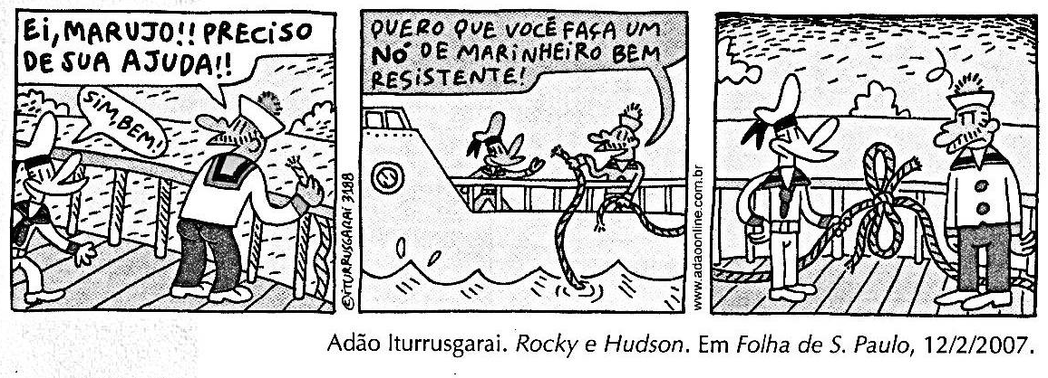

3
- Assinale a alternativa correta:
- A forma verbal preciso, que se encontra no primeiro quadrinho, está no imperativo.
- A palavra ajuda, presente no primeiro quadrinho, é uma forma verbal que está no particípio.
- A forma verbal preciso, que se encontra no primeiro quadrinho, está no imperativo, e a forma verbal faça, no segundo quadrinho, está na terceira pessoa do singular do presente do subjuntivo.
- A forma verbal quero, presente no segundo quadrinho, está na primeira pessoa do singular, no presente do indicativo, e a palavra ajuda, presente no primeiro quadrinho, é uma forma verbal que está no particípio.
- A forma verbal quero, presente no segundo quadrinho, está na primeira pessoa do singular, no presente do indicativo, e a forma verbal faça, no segundo quadrinho, está na terceira pessoa do singular do presente do subjuntivo.

- Leia o trecho seguinte para responder às questões de 7 a 9. Observe as formas verbais destacadas.

“Azevedo Gondim apagou o sorriso, engoliu em seco, apanhou os cacos da sua pequenina vaidade e replicou amuado que um artista não pode escrever como fala.”
(Graciliano Ramos)
- Vocabulário:
Replicar: contestar.

7. Assinale a(s) pessoa(s) do discurso a que se referem as formas verbais destacadas no trecho:
- 3ª pessoa do singular.
- 1ª pessoa do singular.
- 3ª pessoa do plural.
- 2ª pessoa do singular.
- 3ª pessoa do singular e 3ª pessoa do plural.

8. Em que tempo e modo se encontram, no trecho lido, as formas verbais apagou, engoliu e apanhou?

- Presente do indicativo.
- Pretérito imperfeito do indicativo.
- Pretérito imperfeito do subjuntivo.
- Pretérito perfeito do indicativo.
- Presente do subjuntivo.

4
9. Assinale a alternativa correta:
- Todos os verbos do trecho pertencem à 1ª conjugação.
- Apagar pertence à primeira conjugação; os demais verbos do trecho pertencem à terceira.
- Apagar pertence à primeira conjugação; os demais verbos do trecho pertencem à segunda.
- Apagar e apanhar pertencem à primeira conjugação; engolir pertence à terceira.
- Todos os verbos do trecho pertencem à 3ª conjugação, exceto replicar.

10. Leia:

A partir do próximo dia 25, a Nasa vai enviar para Marte o robô Curiosity – um equipamento, com o tamanho aproximado de um jipe, dotado de um gerador nuclear, que dará autonomia de energia à missão por um ano marciano completo (cerca de 687 dias na Terra).
O Estado de S. Paulo, São Paulo, 5 nov. 2011.

- A locução verbal e a forma verbal que expressam que o fato ainda estava para acontecer no momento em que foi publicada a notícia são:

- Vai enviar e dará.
- A partir e dará.
- Vai enviar e dotado.
- A partir e dotado.
- De energia e vai.

- HISTÓRIA
11. A expansão romana pelo Mar Mediterrâneo gerou importantes transformações políticas, econômicas e sociais.
Dentre elas temos:
a) Fortalecimento da família; desenvolvimento das atividades agropastoris; grande afluxo de riquezas, provenientes das conquistas.
b) Aumento do trabalho livre; maior concentração populacional nos campos e enriquecimento da elite patrícia.
c) Influência bastante grande da cultura grega; domínio político dos plebeus; grande moralização dos costumes.
d) Fim do trabalho escravo; concentração da plebe no campo; domínio político dos militares.
e) Grande número de escravos; predomínio do comércio; êxodo rural, gerando o empobrecimento da plebe.

5
12. A ruralização econômica do Império Romano do Ocidente (do século III ao V d.C.) não teve como consequência:
a) O rebaixamento de muitos homens livres à condição de colonos que se tornaram presos à terra.
b) O surgimento do colonato, que se constituiu no arrendamento de terras aos camponeses.
c) O latifúndio, principal unidade de produção, tornou-se quase autossuficiente.
d) O aumento do afluxo de escravos para Roma, que dinamizou a expansão da economia agrícola.
e) O campo tornou-se mais seguro que as cidades, em decorrência das desordens político-sociais e da crise econômica.

13. As Guerras Púnicas, conflitos entre Roma e Cartago, no século II a.C., foram motivadas:
a) Pela disputa pelo controle do comércio no Mar Negro e posse das colônias gregas.
b) Pelo controle das regiões da Trácia e Macedônia e o monopólio do comércio no Mediterrâneo.
c) Pelo domínio da Sicília e disputa pelo controle do comércio no Mar Mediterrâneo.
d) Pela divisão do Império Romano entre os generais romanos e a submissão de Siracusa a Cartago.
e) Pelo conflito entre o mundo romano em expansão e o mundo bárbaro persa.

14. As principais características do feudalismo eram:
a) Sociedade de ordens, economia levemente industrial, unificação política e mentalidade impregnada pela religiosidade.
b) Sociedade estamental, economia tipicamente artesanal, organização política descentralizada e mentalidade marcada pela ausência do cristianismo.
c) Sociedade de ordens, economia terciária e competitiva, centralização política e mentalidade hedonista.
d) Sociedade de ordens, economia agrária e autossuficiente, fragmentação política e mentalidade fortemente influenciada pela religiosidade.
e) Sociedade estamental, economia voltada para o mercado externo, fragmentação política e ausência de mentalidade religiosa.

15. A respeito do Sistema Feudal, assinale a alternativa correta:
a) A sociedade feudal era estática e não permitia a mobilidade social, era uma sociedade de castas - dela faziam parte quatro ordens hierarquizadas: os nobres, o clero, os servos e os escravos.
6
b) Consistia em um sistema de relações onde os vassalos doavam terras aos seus suseranos, que ficavam obrigados a pagar impostos nas formas de produtos e serviços.
c) Esse sistema foi condenado pela Igreja Católica, que não concordava com as exigências senhoriais que sobrecarregavam os camponeses.
d) Através do domínio político, exercido por meio da violência e da obediência aos costumes, o servo era obrigado a prestar trabalhos e serviços ao Senhor Feudal.
e) A principal fonte de lucro era o excedente de produção, oriundo do trabalho servil e livremente comercializado pelos senhores feudais e servos.

16. O feudalismo, como todos os outros modos de produção, não surgiu repentinamente. Ele foi o resultado:
a) Do surgimento da Igreja Católica Romana, instituição que, de certa forma, tomou o lugar do Estado romano.
b) De uma síntese entre a sociedade romana em expansão e a sociedade bárbaro-germânica em decadência.
c) Das contribuições isoladas dos bárbaros e dos romanos que deram aos feudos um caráter urbano.
d) Do fortalecimento do Estado e da fragmentação política.
e) De uma lenta transformação que começou no final do império romano, passou pela invasão dos bárbaros germânicos no século V, atravessou o império carolíngio, e começou a se efetivar a partir do século IX.

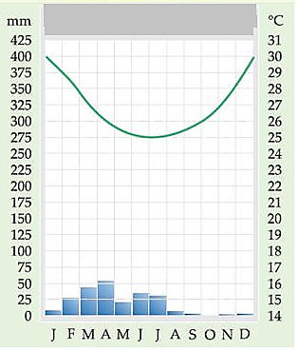
- GEOGRAFIA
- Observe o climograma ao lado para responder à questão.
Sabe-se que os tipos climáticos do Brasil estão relacionados aos diferentes biomas e regiões geográficas. A partir disso, marque a alternativa em que a associação entre o clima indicado ao lado e seu respectivo bioma e região de ocorrência esteja correta.
- Subtropical, Mata dos Pinhais, Região Sul.
- Tropical, Cerrado, Região Centro-Oeste.
- Semiárido, Caatinga, Região Nordeste.
- Equatorial, Amazônia, Região Norte.
- Tropical úmido, Mata Atlântica, Região Sudeste.
7
- Considere o gráfico a seguir, que traz valores aproximados da exportação de açúcar entre 1570 e 1670, no Brasil Colonial:
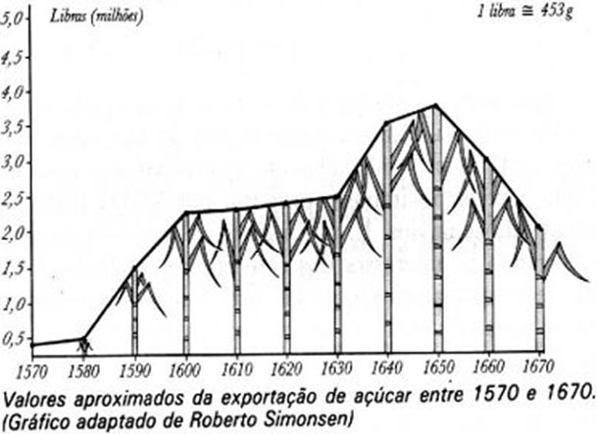

- Partindo dos dados do gráfico, é correto afirmar que o ano em que ocorreu a maior exportação de açúcar no período e a região em que este ciclo econômico obteve maior destaque foi:
- 1650, na região sul.
- 1660, na região sudeste.
- 1650, na região centro-oeste.
- 1650, na região nordeste.
- 1660, na região nordeste.

- (FUVEST 2014 - adaptada) Após o Tratado de Tordesilhas (1494), por meio do qual Portugal e Espanha dividiram as terras emersas com uma linha imaginária, verifica-se um “descobrimento gradual” do atual território brasileiro.

- Tendo em vista o processo da formação territorial do País, considere as ocorrências e as representações abaixo:

Ocorrências:
I. Tratado de Petrópolis (1903);
II. Tratado de Tordesilhas (1494);
III. Constituição da República Federativa do Brasil (1988)/consolidação da atual divisão dos Estados.

8
Representações:

- Associe a ocorrência com sua correta representação:
 | I | II | III
a) | A | C | E
b) | B | C | E
c) | C | B | E
d) | A | B | D
e) | C | D | B

- A respeito da formação do espaço geográfico brasileiro pode-se considerar que:
- Os primeiro ciclo econômico do Brasil foi o ciclo do pau-brasil, que se consolidou no interior do país, contando com mão de obra dos negros africanos.
- O ciclo econômico do ouro concentrou-se na região nordeste e a mão de obra indígena foi essencial para esta atividade econômica.
- A criação de gado de maneira alguma foi importante para a interiorização da ocupação do interior do país.
- Na região centro-oeste não se desenvolveu nenhum dos ciclos econômicos brasileiros.
- Durante muitos séculos, e como consequência dos sucessivos ciclos econômicos o espaço geográfico brasileiro era formado por “ilhas econômicas” (ou “arquipélago econômico”).

9
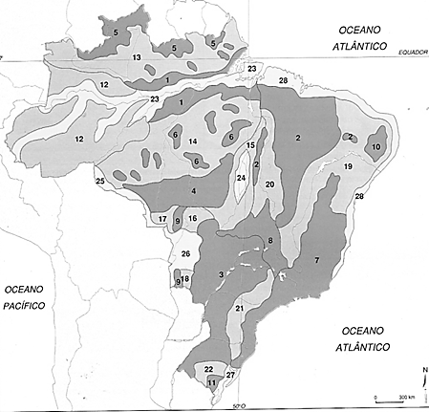
- Observe o mapa ao lado e sua legenda, para responder à questão proposta:
- Esta classificação do relevo brasileiro foi proposta por Aroldo de Azevedo e a maior parte do relevo é composta por depressões.
- Esta classificação foi elaborada por Aziz Ab’Saber e levou em consideração apenas a altitude.
- Esta classificação foi organizada por Jurandyr Ross e as planícies aparecem em menor quantidade no território nacional.
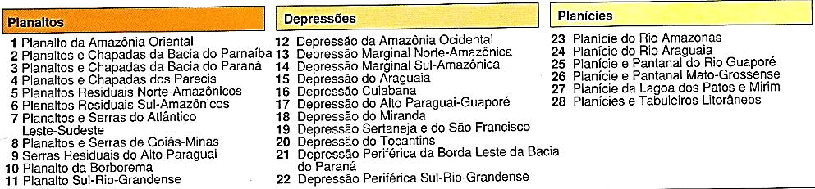
- Nesta classificação, elaborada por Aroldo de Azevedo, as planícies estão associadas aos cursos dos rios.
- O rio São Francisco esta localizado na depressão do Tocantins (20).

- Marque a alternativa que indica as principais fontes ou tipos de energias renováveis.
- Eólica, hidroelétrica, fotovoltaica e biomassa.
- Petróleo, biomassa, eólica e solar.
- Gás natural, petróleo, nuclear e hidroelétrica.
- Biomassa, eólica, petróleo e gás natural.
- Hidroelétrica, solar, petróleo e gás natural.

- MATEMÁTICA
- Na tabela a seguir, vemos o consumo mensal de água de uma família durante os 5 primeiros meses de 2014:
* O consumo mensal médio dessa família durante os 5 meses foi:
a) 11,7 m³.
b) 12,7 m³.
c) 63,5 m³.
d) 163,5 m³.
e) 317,5 m³.

10
- Escreva os números de 0 a 9 nos círculos ao lado, de forma que eles cresçam no sentido anti-horário. Em seguida, subtraia 1 dos números ímpares e some 1 aos números pares. Escolhendo três círculos consecutivos, qual é a maior soma que se pode obter?
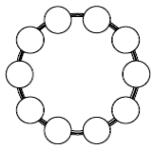
- 18.
- 19.
- 21.
- 22.
- 23.

- Uma farmácia dá desconto de 30%, sobre o preço de tabela, em todos os medicamentos que vende. Ao adquirir um remédio cujo preço de tabela é 120 reais, quanto uma pessoa irá pagar com esse desconto?
- 36 reais.
- 64 reais.
- 74 reais.
- 84 reais.
- 90 reais.

- Um litro de etanol custa R$ 2,40. O carro de Maria percorre 25 km com 3 litros de etanol. Quantos reais Maria gastará com álcool para percorrer 600 km?
- R$ 72,00.
- R$ 102,80.
- R$ 150,20.
- R$ 152,40.
- R$ 172,80.

11
- Quatro cidades A, B, C e D, foram construídas à beira de uma rodovia reta, conforme a ilustração abaixo:
A B C D

* A distância entre A e C é de 50 km e a distância entre B e D é de 45km . Além disso, sabe-se que a distância entre a primeira e a última é de 80 km. Qual é a distância entre as cidades B e C?
- 5 km.
- 10 km.
- 15 km.
- 25 km.
- 35 km.

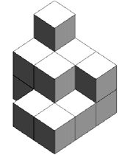
- Num armazém foram empilhadas algumas caixas que formaram o monte mostrado na figura. Se cada caixa pesa 25kg, quanto pesa o monte com todas as caixas?

- 300 kg.
- 325kg.
- 350 kg.
- 375kg.
- 400 kg.

- Um fabricante de chocolate cobrava R$ 5,00 por uma barra de 250 gramas. Recentemente, o peso da barra foi reduzido para 200 gramas, mas seu preço continuou R$ 5,00. Qual foi o aumento percentual do preço do chocolate desse fabricante?
- 10%.
- 15%.
- 20%.
- 25%.
- 30 %.

12
- Simplifique a expressão abaixo para determinar o valor de A.
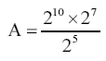
- O valor de A é:
- 2¹².
- 2¹⁴.
- 2⁻¹⁴.
- 2^{-12.}
- 4¹².

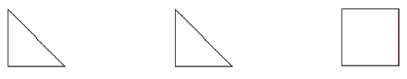
- Os triângulos desenhados abaixo têm, cada um, 2 cm² de área, e o quadrado tem 4 cm² de área.

Formei três figuras (I, II e III) usando em uma delas, os três polígonos acima descritos.
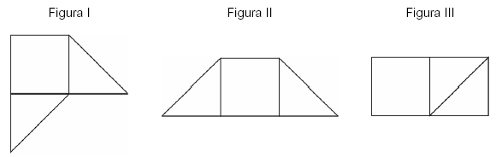
- É correto afirmar que:
- As áreas das três figuras são iguais.
- A área da figura 2 é maior que a área da figura 3.
- A área da figura 1 é maior que a área da figura 2.
- A área da figura 1 é maior que a área da figura 3.
- Apenas as figuras 1 e 2 têm a mesma área.

- Qual é o valor da expressão abaixo?
(- 256) ÷ ( - 16) + ( 11) x ( - 10) =
a) 16.
b) 94.
- – 94.
- – 126.
- 126.
13
CIÊNCIAS

- Determinados locais do Planeta Terra abrigaram grande biodiversidade de espécies. Nesse sentido, marque a alternativa que indica as regiões com maior diversidade de fauna e flora do Planeta.
- Oceanos.
- Florestas tropicais.
- Florestas temperadas.
- Desertos.
- Zonas Polares.

- O cão doméstico (Canis familiaris), o lobo (Canis lúpus), e o coiote (Canis latrans) pertencem a uma mesma categoria taxonômica. Esses animais fazem parte de um(a) mesmo(a):
- Gênero.
- Raça.
- Espécie.
- Grupo.
- Variedade.

- É comum ouvirmos as pessoas falando erroneamente que Darwin afirmou que o homem veio do macaco. Diferentemente do que muitos dizem, Darwin apenas explicou que em algum momento no passado, todos nós compartilhamos um ancestral. Baseando-se nessa afirmação e nos seus conhecimentos sobre o darwinismo, marque a alternativa que indica corretamente duas ideias centrais da teoria evolucionista proposta por Darwin.
- Lei do Uso e Desuso e lei da herança dos caracteres adquiridos.
- Seleção Natural e Fluxo gênico.
- Seleção Natural e Lei da herança dos caracteres adquiridos.
- Seleção Natural e Ancestralidade Comum.
- Lei do Uso e Desuso e Ancestralidade Comum.

14
- Os fósseis, a exemplo da imagem abaixo, costumam aparecer, apenas em um tipo específico de estrutura rochosa, em virtude das características de sua formação. Os tipos de rochas que permitem a fossilização são:
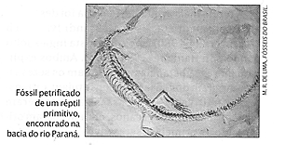

- Metamórficas.
- Magmáticas.
- Ígneas.
- Mistas.
- Sedimentares.

- As células são os componentes fundamentais de todos os seres vivos. Algumas pessoas costumam dizer que as células são formadas por membrana plasmática, citoplasma e núcleo. Entretanto, nem todas as células possuem núcleo organizado. Assim, denominamos essas células, que mesmo com material genético, porém disperso no citoplasma, de:
- Células eucarióticas.
- Células vegetais.
- Células procarióticas.
- Células autotróficas.
- Células heterotróficas.

- As células vegetais diferenciam-se das células animais, porque as vegetais apresentam estruturas celulares exclusivas que permitem a realização da fotossíntese e um envoltório extracelular que envolve a membrana plasmática e fornece à célula estruturação rígida. A essas estruturas exclusivas chamamos de:
- Cloroplastos e parede celular.
- Cloroplastos e mitocôndrias;
- Mitocôndrias e parede celular.
- Cloroplastos e centríolos.
- Centríolos e parede celular.

15
- Os crinoides – que aparecem na foto abaixo – assemelham-se ao lírio, daí a deriva do nome lírio-do-mar. Eles vivem fixos a rochas e alimentam-se de microrganismos e de matéria orgânica suspensa na água. Possuem o corpo em forma de taça, com cinco prolongamentos que parecem plumas longas e flexíveis.
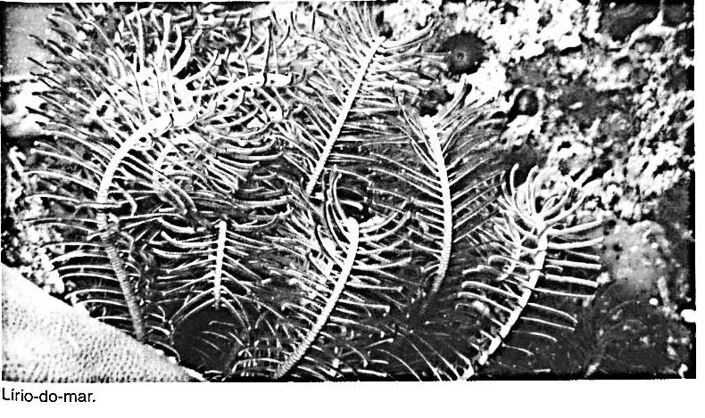

- Conhecendo assas características é correto afirmar que eles são:
a) Plantas e autotróficos.
b) Plantas e heterotróficos.
c) Animais e autotróficos.
d) Animais e heterotróficos.
e) Nem plantas, nem animais, mas heterotróficos.

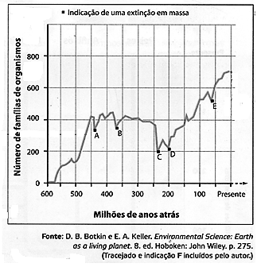
- O gráfico abaixo revela o número de espécies de organismos que habitaram a Terra nos últimos 600 milhões de anos atrás. Sabendo que a extinção dos dinossauros ocorreu a 65 milhões de anos atrás, assinale qual das letras representa a extinção em massa deste grupo de vertebrados:

- A.
- B.
- C.
- D.
- E.
16
- INGLÊS
- Leia a tirinha abaixo e responda às questões 41, 42 e 43:
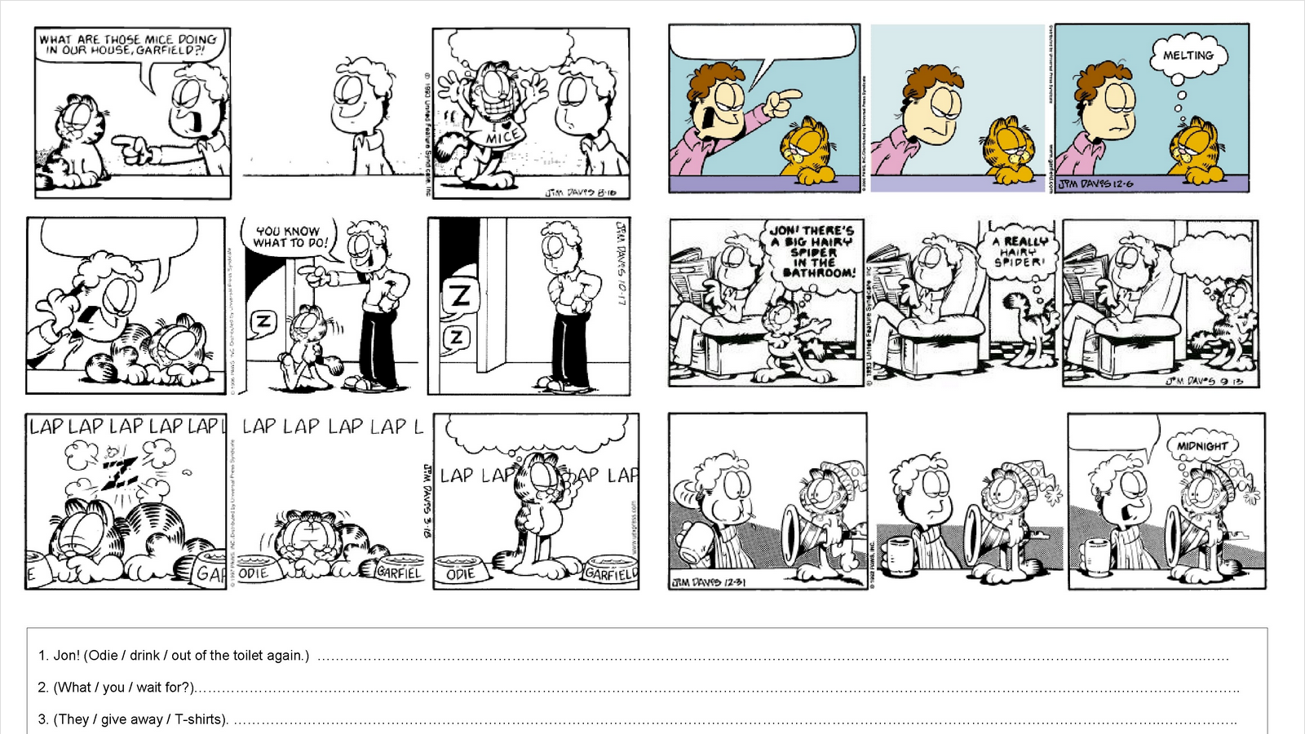

41. Qual das perguntas abaixo completa, corretamente, a fala de Jon no terceiro quadrinho?
a) What do you waiting for?
b) What are you waiting for?
c) What are you wait for?
d) What you do waiting for?
e) What you are waiting for?

42. No primeiro quadrinho, Jon pergunta para Garfield: "O que aqueles ratos estão fazendo em nossa casa?". Considerando os demais quadrinhos, NÃO podemos afirmar que:
a) Jon está bravo, porque Garfield deixou os ratos entrarem e permanecerem em sua casa.
b) Jon está cobrando uma atitude de Garfield.
c) Jon acredita que Garfield sabe como se livrar dos ratos.
d) Jon pede para Garfield ir dormir junto com os ratos para vigiá-los.
e) Garfield não se importa com as reclamações de Jon.

43. No que se refere à gramática, podemos afirmar que:
a) Todas as falas de Jon estão no presente contínuo.
b) Apenas uma fala de Jon está no presente contínuo.
c) Apenas duas perguntas de Jon estão no presente contínuo.
d) Apenas duas falas de Jon estão no presente simples.
e) Todas as falas de Jon estão no presente simples.

17
- Para responder às questões 44 e 45, leia a pergunta feita por um professor de Inglês e as respostas dos alunos.
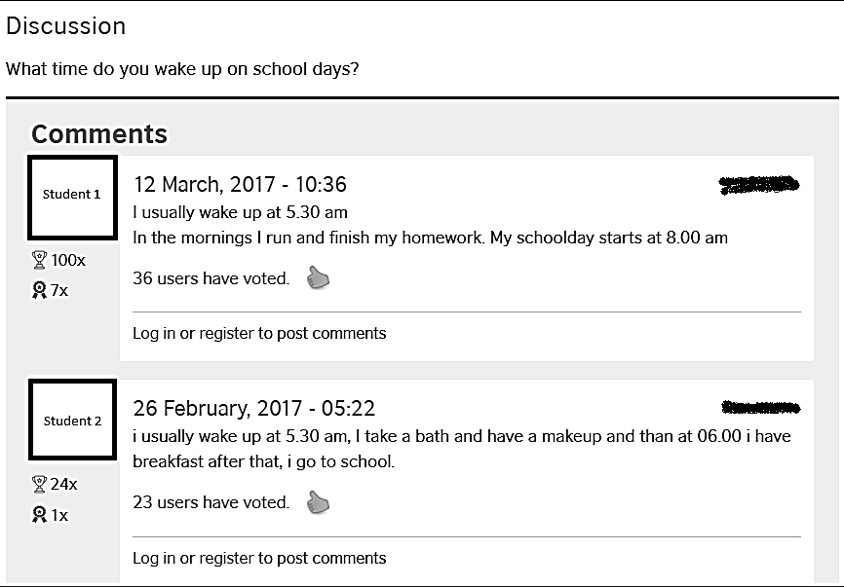
Adaptado de: http://learnenglishteens.britishcouncil.org/grammar-vocabulary/vocabulary-exercises/daily-routine
44. O que o professor quer saber?
a) A que horas os alunos acordam nos dias de aula.
b) A que horas os alunos acordam todos os dias.
c) A que horas os alunos estudam todos os dias.
d) A que horas os alunos vão para a escola.
e) A que horas os alunos gostariam de acordar se não fossem para a escola.

45. De acordo com as respostas dos alunos, NÃO podemos afirmar que:
a) Os dois alunos sempre acordam, às 5h30.
b) O primeiro aluno faz a tarefa antes de ir para a escola.
c) A aula do aluno 1 começa, às 8h.
d) O segundo aluno toma banho antes de ir para a escola.
e) O segundo aluno toma café da manhã, às 6h.

- ARTES
46. Leonardo Da Vinci, em 1500, estudou e recuperou dos gregos um módulo que estabelecia as proporções ideais para o desenho da figura humana. Qual o nome do método empregado pelo artista?

- Desproporção.
- Cânone.
- Cronograma.
- Vitruviano.
- Articulações.

18
47. Na arte, quando o artista retrata a imagem de si mesmo, denominamos de:

a) Autorretrato.
b) Desenho abstrato.
c) Desenho de memorização.
d) Desenho artístico.
e) Desenho retratista.

48. O teatro de sombra é uma arte muito antiga de contar histórias com bonecos de sombra ou com o nosso corpo. Qual o nome do teatro de sombra que empega nas apresentações bonecos de papel, articulados por varetas, atrás de um tecido branco, iluminado por um feixe de luz?

- Teatro de fantoche.
- Teatro de pantomima.
- Teatro mambembe.
- Teatro da Comédia Dell’Arte.
- Teatro de vara.

- FILOSOFIA

49. A sabedoria de Sócrates, filósofo ateniense que viveu no século V a.C., encontra o seu ponto de partida na afirmação “sei que nada sei”, registrada na obra Apologia de Sócrates. A frase foi uma resposta aos que afirmavam que ele era o mais sábio dos homens. Após interrogar artesãos, políticos e poetas, Sócrates chegou à conclusão, de que ele se diferenciava dos demais por reconhecer a sua própria ignorância.
- O “sei que nada sei” é um ponto de partida para a Filosofia, pois:
a) Aquele que se reconhece como ignorante torna-se mais sábio por querer adquirir conhecimentos.
b) É um exercício de humildade diante da cultura dos sábios do passado, uma vez que a função da Filosofia era reproduzir os ensinamentos dos filósofos gregos.
c) A dúvida é uma condição para o aprendizado e a Filosofia é o saber que estabelece verdades dogmáticas a partir de métodos rigorosos.
d) É uma forma de declarar ignorância e permanecer distante dos problemas concretos, preocupando-se apenas com causas abstratas.
e) Era uma forma de se declarar sábio.

50. É certo que Platão era um apelido que o filósofo ganhou?
a) Sim, mas Platão nunca existiu, pois Platão foi invenção de Sócrates.
b) Platão era nome da família
c) Não, é pouco provável.
d) Sim, todo sábio na Grécia Antiga recebia nome de Platão.
e) Sim, é muito provável, pois tinha ombros largos.

